JobIn

Plataforma de Vagas de Estágio

## Sumário 1. Introdução ao Projeto

**Nome do Projeto:** JobIn

**Objetivo:**  
Desenvolver uma plataforma digital que facilite a conexão entre empresas locais e estudantes de cursos técnicos em busca de oportunidades de estágio. A plataforma permitirá o cadastro e a divulgação de vagas por parte das empresas, bem como a busca e candidatura simplificada por parte dos alunos, com filtros por curso, localidade e tipo de vaga.

**Resumo Funcional:**  
O JobIn será uma plataforma online voltada para atender às necessidades de estudantes técnicos e empresas da região. Entre suas funcionalidades, estão:

* Cadastro de empresas e estudantes
* Publicação de vagas de estágio com informações detalhadas
* Busca de vagas com filtros por área de formação, localização e tipo de vaga (presencial, híbrida, remota)
* Sistema de candidatura com um clique
* Painel de gerenciamento para empresas e estudantes acompanharem vagas e candidaturas

**2. História e Justificativa**

No município de São Lucas do Oeste, a dificuldade de comunicação direta entre empresas locais e estudantes dos cursos técnicos tem dificultado o preenchimento de vagas de estágio. Empresas como a TechLight Soluções, Oficina Ideal e Gráfica PrintMais abriram vagas recentemente, mas não conseguiram divulgá-las de forma eficaz aos estudantes da região.

Ao mesmo tempo, a Profa. Camila Lemos, coordenadora do curso técnico de Desenvolvimento de Sistemas da ETEC Miguel Simão, recebia frequentemente questionamentos de alunos sobre onde e como encontrar vagas de estágio relacionadas à sua formação. Diante dessa lacuna evidente entre oferta e demanda, surgiu a ideia de um projeto prático: a criação de uma plataforma digital feita pelos próprios alunos para solucionar esse problema.

A proposta visa não apenas facilitar o acesso às oportunidades, mas também valorizar a formação técnica ao criar um elo direto entre o mercado local e os futuros profissionais, promovendo desenvolvimento regional e empregabilidade.

**3. Requisitos funcionais**

**RF01. Cadastro de usuários**

Permitir que cada estudante crie uma conta com suas informações pessoais, formação, currículo e área de interesse.

**RF02. Cadastro de empresas**

Permitir que empresas criem contas para divulgar vagas, com dados sobre a empresa, área de atuação e contato.

**RF03. Publicação de vagas**

Permitir que empresas registrem vagas de estágio, informando o curso, nome da empresa, a sua descrição e categoria.

**RF04. Visualização de vagas**

Permitir que estudantes visualizem as vagas disponíveis com filtros por curso, localidade, categoria e tipo de vaga.

**RF05. Candidatura**

Permitir que o estudante se candidate facilmente a uma vaga com apenas um clique, enviando seus dados e currículo a empresa.

**RF06. Área do estudante**

Permitir que o estudante tenha acesso a suas vagas salvas, candidaturas realizadas e edição do perfil.

**RF07. Área da empresa**

Permitir que a empresa edite seu perfil, gerencie as vagas e veja os candidatos interessados.

**RF08. Chat**

Permitir a comunicação entre empresas e estudantes interessados nas vagas.

**4. Requisitos não funcionais**

**RNF01. Usabilidade**

A plataforma deve ser intuitiva, responsiva e de fácil acesso.

**RNF02. Segurança**

Os dados dos usuários devem ser protegidos e criptografados.

**RNF03. Manutenção**

O código deve ser bem organizado e documentado, para facilitar futuras manutenções e melhorias por novos estudantes.

**RNF04. Compatibilidade**

Deve funcionar em diversos navegadores e ser compatível com diferentes resoluções de telas.

**5. Regras de negocio**

**01. Cadastro obrigatório [Alunos e Empresas]**

Para poder realizar ações no site, o usuário ou empresa devem estar cadastrados. Para usuários o cadastro deve incluir algumas informações obrigatórias como: Nome, e-mail, CPF, data de nascimento e uma senha. Para empresas é obrigatório: Nome, e-mail, CNPJ e senha.

**02. Verificação de login [Alunos e Empresas]**

O sistema deve verificar se quem está fazendo login é uma empresa ou um usuário comum, a partir disso ele deve os direcionar para a rota correta.

**03. Candidaturas [Alunos e Empresas]**

As candidaturas devem estar disponíveis para visualização para ambos os usuários, de modo que um aluno possa fazer, cancelar ou visualizar sua candidatura e a empresa visualiza-la. A partir de uma candidatura uma notificação deve ser enviada para ambos.

**04. Notificações [Alunos e Empresas]**

Sempre que uma vaga receber uma candidatura um alerta de notificação deve ser enviado para cada usuário. Para um aluno, uma notificação de confirmação da sua inscrição e para empresa uma notificação de que há uma nova candidatura para aquela vaga.

**05. Chat [Alunos e Empresas]**

A partir de uma candidatura um chat fica disponível para que o recrutador ou o aluno possa entrar em contato.

**06. Diagrama BPMN**

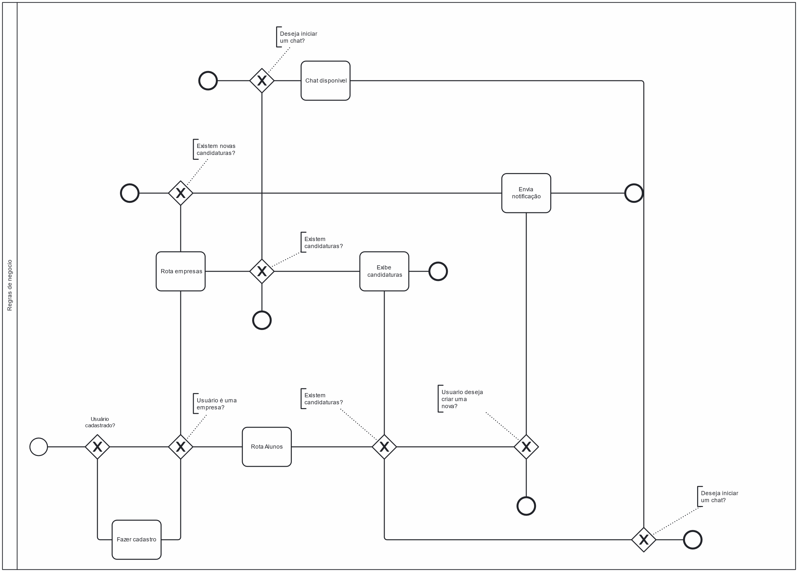

**6. Entrevista e questionário de requisitos**

COMO

* Como a plataforma poderia atender as necessidades de todos?
* Como posso integrar minha empresa a plataforma?
* Como preferem receber/enviar candidaturas?

ONDE

* Você já procurou estágios antes? Se sim, onde?
* Onde o usuário estaria localizado ao usar esse recurso?
* Onde seriam divulgadas as vagas recebidas pelas empresas hoje?

O QUE

* Quais filtros você considera importante na busca por vagas?
* E se muitas pessoas se candidatarem para a mesma vaga, o que deveria acontecer?
* Quais dificuldades você encontrou ao buscar uma vaga de estágio?

QUANDO

* Quando vocês abrem novas vagas de estágio?
* Quando costuma haver mais procura por estágios por parte dos alunos?
* Quando você pretende começar um estágio?

QUEM

* Quem da empresa seria responsável por publicar e gerenciar as vagas na plataforma?
* Quem teria mais chances de conseguir estágios?
* Quem na escola seria responsável por administrar o uso da plataforma?

POR QUÊ

* Você gostaria de receber notificações de novas vagas?
* Por quê é importante que a escola esteja envolvida na mediação das vagas?
* Por quê vocês teriam interesse em usar uma plataforma voltada para alunos locais?

**6. Banco de Bados**

O banco de dados do JobIn foi construído com o objetivo de ser dinâmico e fácil de se compreender.

**Tabelas**

**01. Usuários**

Contém todas as informações dos alunos cadastrados na plataforma, como dados pessoais, e currículo.

**02. Empresas**

Armazena as informações das empresas parceiras, incluindo nome, CNPJ, setor de atuação e logotipo.

**03. Logs**

Registra os acessos dos usuários à plataforma, permitindo o controle e monitoramento de logins.

**04.Vagas**

Armazena as vagas de estágio ou emprego cadastradas pelas empresas. Cada vaga está associada a uma empresa e pode receber candidaturas dos alunos.

**05.Candidaturas**

Registra as candidaturas feitas pelos usuários às vagas disponíveis. Cada candidatura conecta um usuário a uma vaga específica e gera ações relacionadas como notificações e abertura de chat.

**06.Notificações**

Envia mensagens automáticas para os usuários e empresas:

* **Usuário:** Confirmação da candidatura.
* **Empresa:** Alerta de que um novo candidato aplicou à vaga.

**07.Chat**

Disponibiliza um canal de comunicação entre o aluno e a empresa **somente após a candidatura ser realizada**, permitindo a troca de mensagens relacionadas ao processo seletivo.

**MER** <https://www.drawdb.app/editor?shareId=942dde7653120f47a7e59e0a0f41634e>

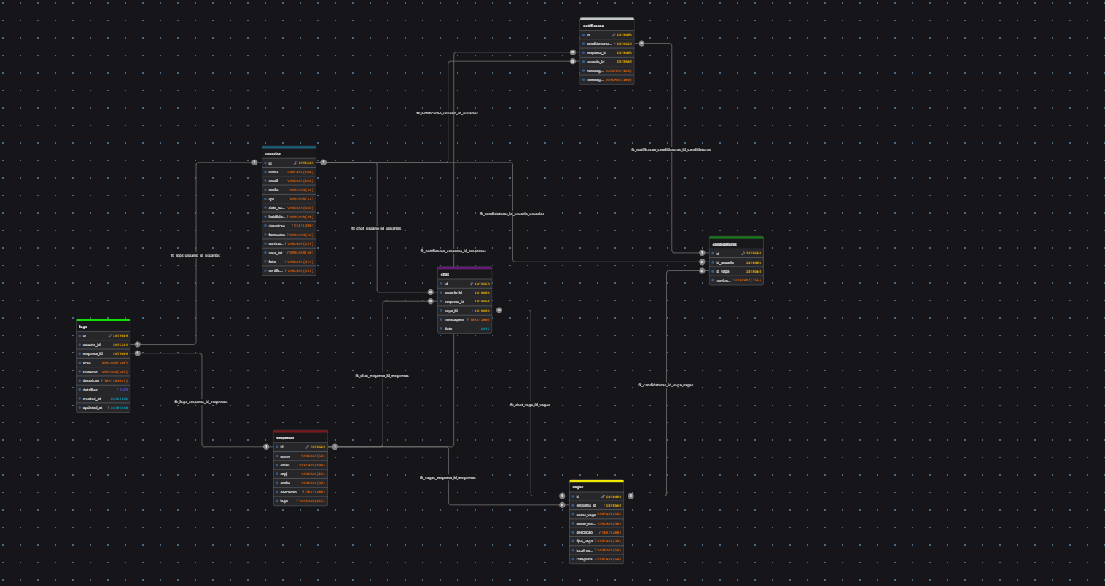

**DER -**https://shorturl.at/GFg91

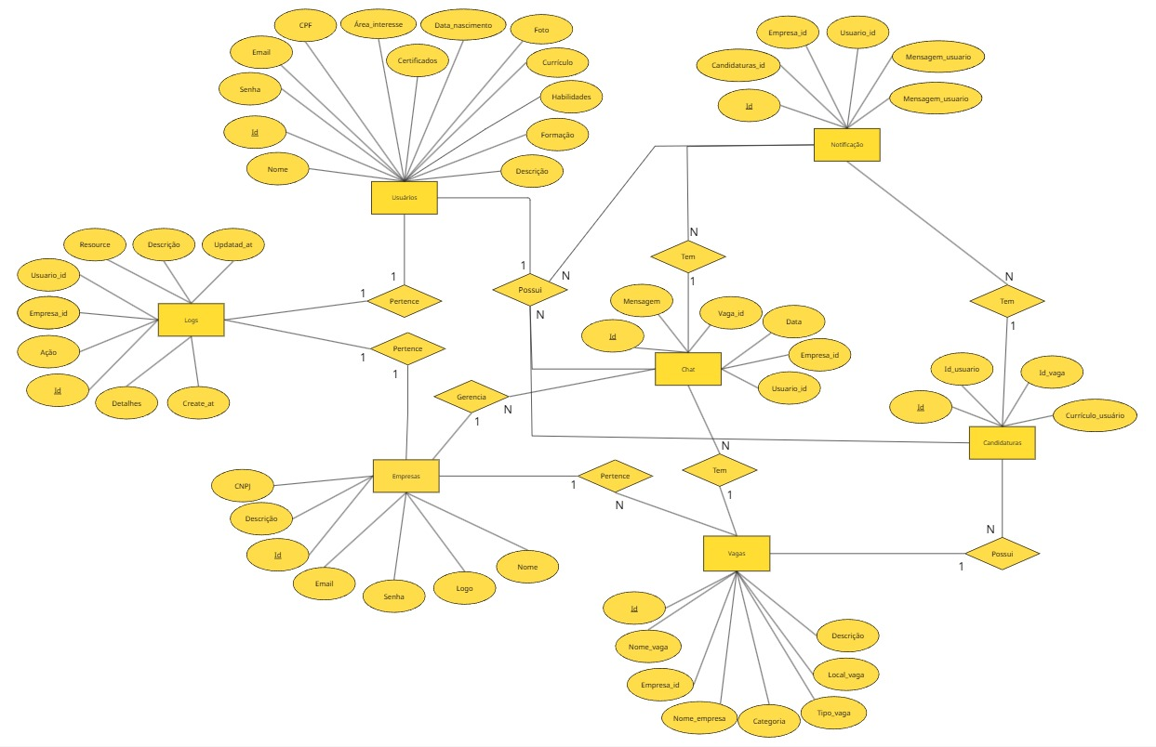

O MER e o DER representam a estrutura lógica do nosso banco de dados, facilitando a visualização das entidades envolvidas, seus atributos e os relacionamentos entre elas. Esses modelos são fundamentais para garantir a integridade dos dados, definir a estrutura das chaves primárias e estrangeiras e otimizar a modelagem do sistema.